TUẦN LỄ DINH DƯỠNG

Ngày 16/01/2025 Trường mầm non Pu Lau tổ chức tuần lễ dinh dưỡng cho trẻ với mục tiêu sức khoẻ là thứ vốn quý nhất của con người. Việc bảo vệ, chăm sóc, nâng cao sức khỏe phải là trách nhiệm của mỗi người dân, từng gia đình và cả hệ thống chính trị. Muốn giữ gìn, nâng cao sức khỏe, phát triển tầm vóc thì cần phải thực hiện tốt cả 3 yêu cầu cốt lõi là: Vệ sinh phòng bệnh; ăn uống điều độ, bảo đảm dinh dưỡng và rèn luyện thể lực thường xuyên. Trong đó, muốn bảo đảm dinh dưỡng thì cần phải có nguồn thực phẩm đa dạng và giàu dinh dưỡng.
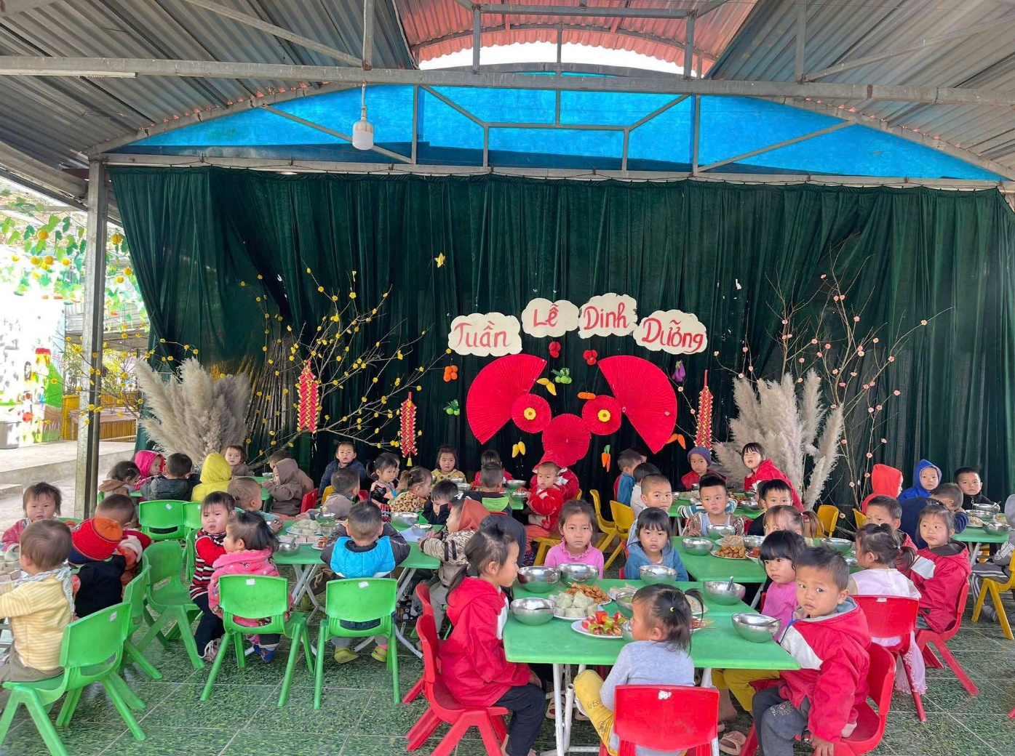
Dinh dưỡng chiếm một vai trò quan trọng trong việc hình thành, phát triển cơ thể và giữ gìn sức khỏe của con người. Ở mỗi thời kỳ phát triển, nhu cầu về dinh dưỡng hoàn toàn khác nhau. Bữa ăn đầy đủ chất dinh dưỡng là bữa ăn cung cấp đầy đủ năng lượng. Trong khẩu phần ăn có đủ các chất như: Chất đạm, tinh bột, chất béo, rau xanh và hoa quả chín cung cấp vitamin và chất xơ.

Việc cung cấp đầy đủ chất dinh dưỡng trong mỗi bữa ăn của trẻ sẽ giúp trẻ: nâng cao sức khỏe và phát triển thể lực: nâng cao các tố chất thể lực như: sức nhanh, sức mạnh, sức bền, sự khéo léo, mền dẻo của cơ thể. Tạo điều kiện để cơ thể phát triển cân đối; kích thích và tăng cường hoạt động của hệ hô hấp, tuần hoàn, tiêu hóa, làm cơ sở quan trọng cho sự tăng trưởng, phát triển lành mạnh và giảm chấn thương, tạo điều kiện thuận lợi cho học sinh học tập và rèn luyện đạt kết quả tốt.
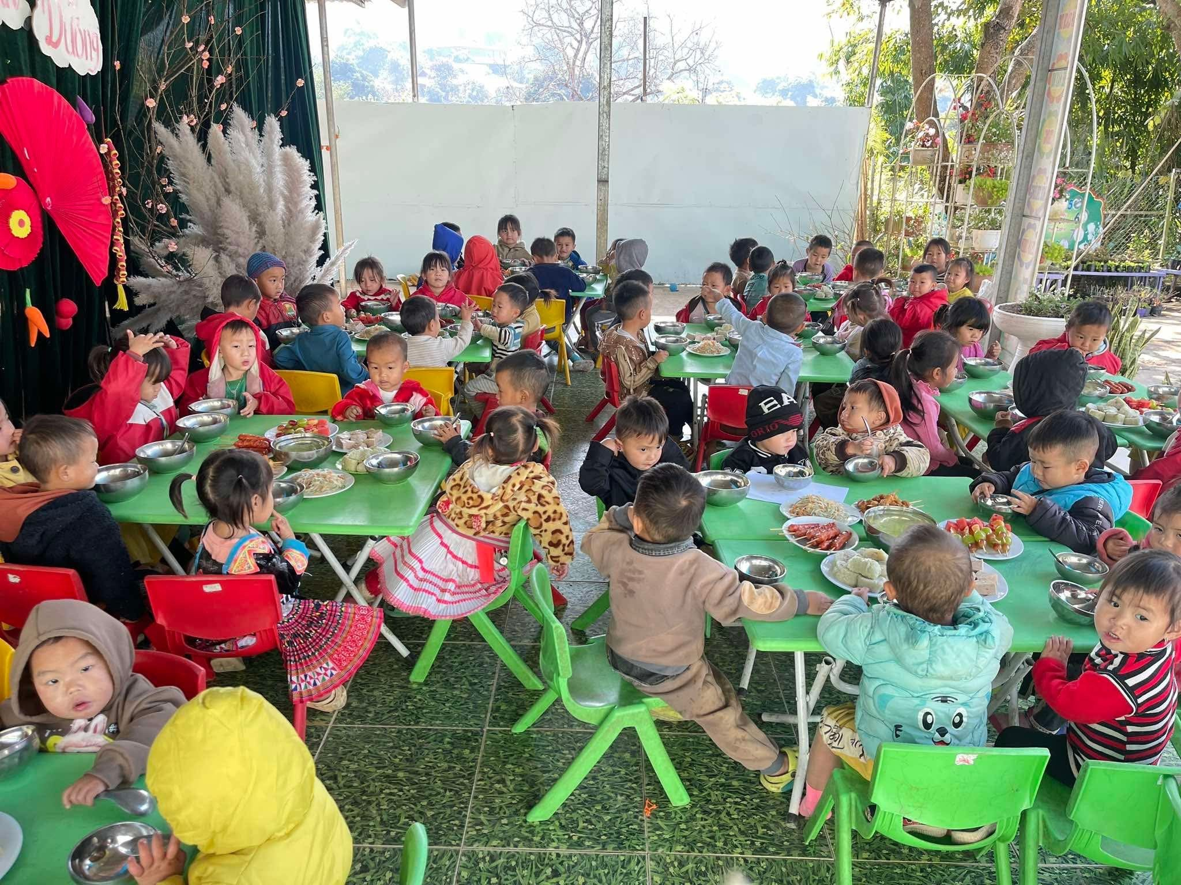
Hưởng ứng tuần lễ “Dinh dưỡng” Trường Mầm non Pu Lau xã Mường Nhà đã tích cực tuyên truyền trên mọi hình thức tới phụ huynh, học sinh về vai trò, ý nghĩa và tầm quan trọng của dinh dưỡng đối với cơ thể trẻ, ngoài ra nhà trường còn vận động, kết hợp với phụ huynh để tổ chức thành công chương trình “ Mùa xuân biên giới” Thông qua hoạt động các bạn nhỏ không chỉ thêm phần hiểu biết về vai trò, ý nghĩa của các loại thực phẩm được trẻ ăn hàng ngày mà các bạn nhỏ còn được thực hành trải nghiệm nặn bánh, gói bánh trưng, trang trí tết…từ đó giúp trẻ hiểu thêm về những nét đẹp văn hoá truyền thống của dân tộc Việt Nam

